Структура технологического паспорта пищеблока образовательной организации

ПАСПОРТ ПИЩЕБЛОКА

МБОУ «Макаричская средняя общеобразовательная школа»

Адрес месторасположения:

243432, Брянская область,
Почепский район,
село Дмитрово, ул.Дмитровская, 13

Телефон +7(48345)5-25-31;
эл почта: makarichi2013@gmail.com

Содержание

1.Общие сведения об образовательной организации:
-численность обучающихся по возрастным группам,
в том числе численность льготной категории обучающихся.
2.Состояние уровня охвата горячим питанием по возрастным
группам обучающихся
3.Модель предоставления услуги питания
-оператор питания
- длительность контракта
4. Использование транспорта для перевозки пищевой продукции
5. Инженерное обеспечение пищеблока
-водоснабжение
-горячее водоснабжение
- отопление
- водоотведение
-вентиляция помещений
6. Проектная мощность (план-схема расположения \помещений) пищеблока
7. Материально-техническое оснащение пищеблока
8. Характеристика помещения и оборудования, план-схема столовой
9. Характеристика бытовых помещений
10. Штатное расписание работнков пищеблока
11.Форма организации питания обучающихся
12.Перечень нормативных и технологических документов

- Общие сведения об образовательной организации:

Директор МБОУ «Макаричская СОШ»: Шалатонова Светлана Викторовна
__________________________________________________________________
Ответственный за питание обучающихся: Николаенко Алла Алексеевна
__________________________________________________________________
Численность педагогического коллектива: 12 чел.

Количество посадочных мест: 30
Площадь обеденного зала: 31 кв.м
Количество классов по уровням образования:
НОО – 4 класса, ООО - 5 классов, СОО- 2 класса.

№ п\п | Классы | Количество классов | Численность  обучающихся,  всего чел. | В том числе льготной категории, чел.
1 | 1 класс | 1 | 5 | 4
2 | 2 класс | 1 | 6 | 2
3 | 3 класс | 1 | 5 | 2
4 | 4 класс | 1 | 3 | 2
5 | 5 класс | 1 | 2 | 2
6 | 6 класс | 1 | 4 | 3
7 | 7 класс | 1 | 2 | 1
8 | 8 класс | 1 | 4 | 3
9 | 9 класс | 1 | 7 | 4
10 | 10 класс | 1 | 1 | 0
11 | 11 класс | 1 | 1 | 1
 | Итого: | 11 | 40 | 24

2. Охват горячим питанием по возрастным группам обучающихся

2.1 Охват одноразовым горячим питанием по возрастным группам обучающихся
№ п\п | Контингент по группам обучающихся | Численность, чел. | Охвачено горячим питанием
 |  |  | Количество, чел. | % от числа обучающихся
1 | Учащиеся 1-4 классов | 19 | 19 | 100%
 | в т.ч. учащиеся льготных категорий | 10 | 10 | 53 %
2 | Учащиеся 5-8 классов
 | в т.ч. учащиеся льготных категорий
 | в т.ч. за родительскую плату
3 | Учащиеся 9-11 классов
 | в т.ч. учащиеся льготных категорий
 | в т.ч. за родительскую плату
 | Общее количество учащихся всех возрастных групп | 19 | 19 | 100 %
 | в том числе льготных категорий | 10 | 10 | 53%

2.2 Охват двухразовым горячим питанием по возрастным группам обучающихся
№ п\п | Контингент по группам обучающихся | Численность, чел. | Охвачено горячим питанием
 |  |  | Количество, чел. | % от числа обучающихся
1 | Учащиеся 1-4 классов | 0 | 0 | 0 %
 | в т.ч. учащиеся льготных категорий | 0 | 0 | 0 %
2 | Учащиеся 5-8 классов | 12 | 12 | 100 %
 | в т.ч. учащиеся льготных категорий | 9 | 9 | 75 %
 | в т.ч. за родительскую плату | 12 | 12 | 100 %
3 | Учащиеся 9-11 классов | 9 | 9 | 100 %
 | в т.ч. учащиеся льготных категорий | 5 | 5 | 56 %
 | в т.ч. за родительскую плату | 9 | 9 | 100 %
 | Общая количество учащихся всех возрастных групп | 21 | 21 | 100 %
 | в том числе льготных категорий | 14 | 14 | 66 %

3. Модель предоставления услуги питания (столовая на сырье, столовая доготовочная, буфет-раздаточная)

Модель предоставления питания | столовая на сырье
Оператор питания, наименование
Адрес местонахождения
Фамилия, имя отчество руководителя,
контактное лицо
Контактные данные: тел. / эл. почта

Дата заключения контракта

Длительность контракта

4. Использование специализированного транспорта для перевозки пищевой продукции

Вид транспорта | Специализированный грузовой автомобиль
Принадлежность транспорта | Транспорт ИП,предоставляющего пищевую продукцию
Условия использования транспорта | Для доставки продуктов

5. Инженерное обеспечение пищеблока

Водоснабжение | централизованное
Горячее водоснабжение | водонагреватель
Отопление | собственная котельная
Водоотведение | локальное сооружение (выгреб)
вентиляция помещений | комбинированная

6. Проектная мощность (план-схема расположения помещений) пищеблока

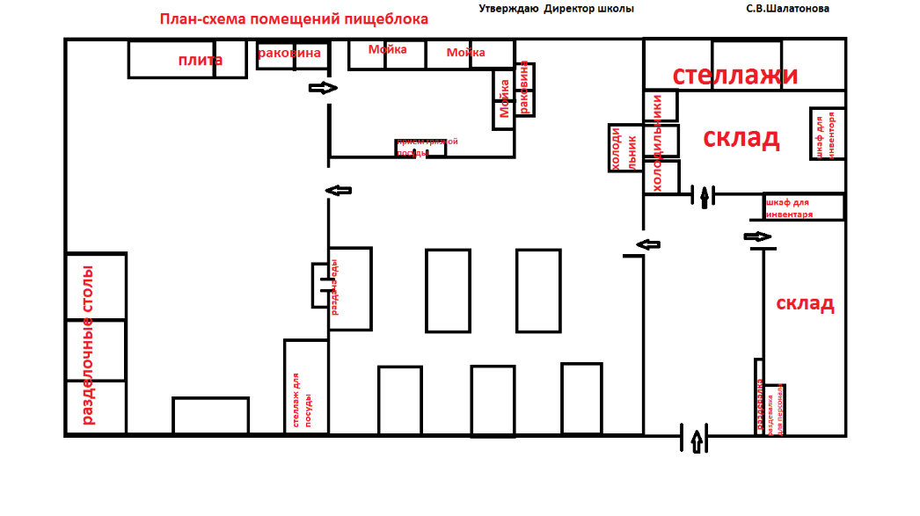

7. Материально-техническое оснащение пищеблока:

Перечень помещений и их площадь м²
(перечень и площадь помещений в зависимости от модели предоставления питания)
№ п/п | Наименование  цехов и помещений | Площадь помещение м²
 |  | Столовые школьно базовые | Столовые, работающие на сырье | Столовые  доготовочные | Раздаточные, буфеты
1 | Складские помещения |  | 12 кв.м
2 | Производственные помещения |  | 25 кв.м.
2.1 | Овощной цех (первичной обработки овощей) |  | 1.5 кв. м.
2.2 | Овощной цех (вторичной обработки овощей) |  | 1.5кв.м
2.3 | Мясо-рыбный цех |  | 1,5 кв. м
2.4 | Доготовочный цех
2.5 | Горячий цех |  | 7,4 кв.м
2.6 | Холодный цех |  | 9,5 кв.м.
2.7 | Мучной цех
2.8 | Раздаточная |  | 1,2 кв.м
2.9 | Помещение для резки хлеба
2.10 | Помещение для обработки яиц
2.11 | Моечная кухонной посуды |  | 1,2 кв.м
2.12 | Моечная столовой посуды |  | 1,2 кв.м
2.13 | Моечная и кладовая тары
2.14 | Производственное помещение буфета-раздаточной
2.15 | Посудомоечная буфета-раздаточной
3 | Комната для приема пищи (персонал)

8.1 Характеристика технологического оборудования пищеблока

№ п/п | Наименование  цехов и помещений | Характеристика оборудования
 |  | наименование оборудования | количество  единиц оборудования | дата его выпуска | даты начала его  эксплуатации | процента изношенности оборудования
1. | Производственное помещение | Холодильник «Бирюса 127» | 1 | 2019 г. | 10.09.2019г | 40%
 |  | Плита электрическая ЭП-4 ЖШ | 1 | 03.2021 г. | 2022 г. | 5%
 |  | Электроводонагреватель «Oasis vg – 80» | 1 | 06.10.2018 г. | 26.04.2021 г. | 20%
 |  | Электромясорубка «Помощница ПМ 3» | 1 | 03.2008 г. | 31.05.2008 г. | 70%
 |  | Сушилка для рук  «VA–HD1800» | 1 | 2022г. | 15.09.2022 г. | 10%
 |  | Кухонная вытяжка «Сатурн 60П-180-В1Л | 1 | 2022 г. | 15.09.2022 г. | 10%
 |  | Электронные весы ACS - 40 | 1 | 2022 г. | 15.09.2022 г. | 5%
2. | Складские помещения | Холодильник-морозильник «АТLАNТ» МХМ-2835-90 | 1 | 2021 г. | 15.09.2022г. | 35%
 |  | Холодильник «Snaige» | 1 | 16.08.2004 г. | 04.06.2007 г. | 85%

Указать перечень недостающего оборудования в соответствии с требованиями для каждого цеха в соответствии с приложением А.

8.2 Дополнительные характеристики технологического оборудования:

№ п/п | Наименование  технологиче-ского оборудования | Характеристика оборудования
 |  | назначение | марка | производи-тельность | дата изготовления | срок  службы | сроки профилактического осмотра
1 | Тепловое:
 | Электрическая плита | Приготовление блюд в наплитной посуде | ЭП-4ЖШ | 3,0 кВт | март  2021 г. | 7 лет | 1 раз в месяц
 | Электроводонагреватель  (накопительный) | Для получения горячей воды | OASIS  VL-80L | 1500 Вт | 10.06.2018 г. | 5 лет | 1 раз в 6 месяцев
2 | Механическое
 | Электромясорубка | Для приго-товления фаршей, на-резки и шин  ковки овощей | «Помощ  ница»  ЭМШ-30  /230 | 230 Вт | 2008 г. | 10 лет | 1 раз в 2 года
 | Кухонная  вытяжка | Для ударения воз  духа от плиты | Руна  (Сатурн)  -60 | 60 Вт | 2015 г. | 10 лет | 1 раз в месяц
3 | Холодильное:
 | Холодильник  -морозильник | Для хранения продуктов | «Бирюса»- 127 | 96 Вт | 2018г. | 10 лет | 1 раз в 3 года;  по мере необхо  димости
 | Холодильник | Для хранения продуктов | Полюс-10 КШ- 260 | 165 Вт | 1989г. | 10 лет | по мере необхо  димости
 | Холодильник-  морозильник | Для длительногохранения продуктов | Атлант  МХМ-2835-90 | 98 Вт | 2021г. | 10 лет | 1 раз в 3 года;  по мере необхо  димости
 | Холодильник-  морозильник | Для длительногохранения продуктов | Snaige  RF-310 | 90 Вт | 2004 г. | 10 лет | 1 раз в 3 года;  по мере необхо  димости
4 | Весоизмери-тельное: | Для взвешивания  продуктов и  порций | АСS-40 | 30 кг | 2021 г. | 7 лет | 1 раз в 2 года;  ежедневно

8.3 Дополнительные характеристики обслуживания оборудования:

№ п/п | Наименование  технологиче-ского оборудования | Характеристика мероприятий
 |  | наличие договора на техосмотр | наличие договора на проведение метрологических работ | проведение ремонта | план приобретения нового и замена старого оборудования | ответственный за состояние оборудования | график санитарной обработки оборудования
1 | Тепловое | - | - | Не требуется | имеется | повар | имеется
2 | Механичес-кое | - | - | Не требуется | имеется | повар | имеется
3 | Холодильное | - | - | Требуется (2 холодильника) | имеется | повар | имеется
4 | Весоизмери-тельное | - | - | Не требуется | имеется | повар | имеется

9. Характеристика помещения и оборудования столовой, план-схема
столовой

№ п/п | Наименование оборудования | Характеристика оборудования столовой -, площадь М²
 |  | количество  единиц оборудования | дата его приобретения | процент изношенности оборудования | количество  посадочных мест в столовой
1. | Стол | 5 | 2012 г. | 70% | 6 мест за 1 стол
2. | Скамейки | 10 | 2012 г. | 70% | 3 места на 1 скамейке

9. Характеристика бытовых помещений

№ п/п | Перечень бытовых помещений | Характеристика помещений -, площадь М²
количество
единиц оборудования для бытовых целей
1. | Комната для персонала | 1 (2 кв.м)

10. Штатное расписание работников пищеблока

№ п/п | Наименование  должностей | Характеристика персонала столовой
 |  | количество ставок | укомплекто-ванность | базовое  образован | квалифика-  ционный  разряд | стаж  работы | наличие медкнижки
1 | Повар | 2 | да | среднее | III разряд  IVразряд | 12 лет,  4 года | имеется  имеется

11.Форма организации питания обучающихся

- Предварительное накрытие столов

12. Перечень нормативных и технологических документов:
- Примерное двухнедельное меню
- Ежедневное меню
- Меню раскладка
-Технологические карты (ТК)
- Накопительная ведомость
- График приема пищи,

-Гигиенический журнал (сотрудники)

- Журнал учета температурного режима холодильного оборудования

- Журнал учета температуры и влажности в складских помещениях
- Журнал бракеража готовой пищевой продукции
- Журнал бракеража скоропортящейся пищевой продукции

- Ведомость контроля за рационом питания
- Приказ о составе бракеражной комиссии
- График дежурства преподавателей в столовой
- Акт по результатам проверки состояния готовности пищеблока по организации питания к новому учебному году
-Программа по совершенствованию системы организация питания обучающихся
-Положение об организации питания обучающихся
- Положение о бракеражной комиссии
- Приказ об организации питания
- Должностные инструкции персонала пищеблока
- Программа производственного контроля на основе принципов ХАССП
- Требования к информации по питанию, размещаемой на сайте школы

